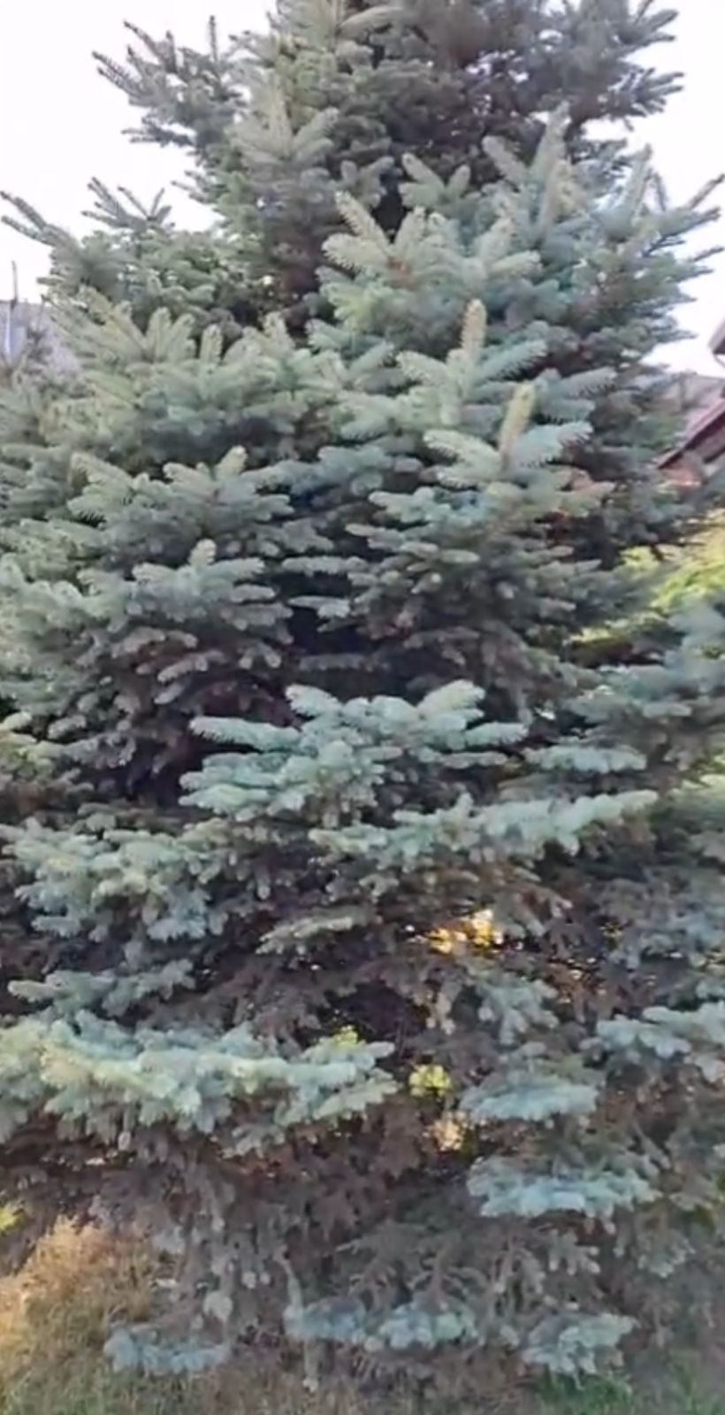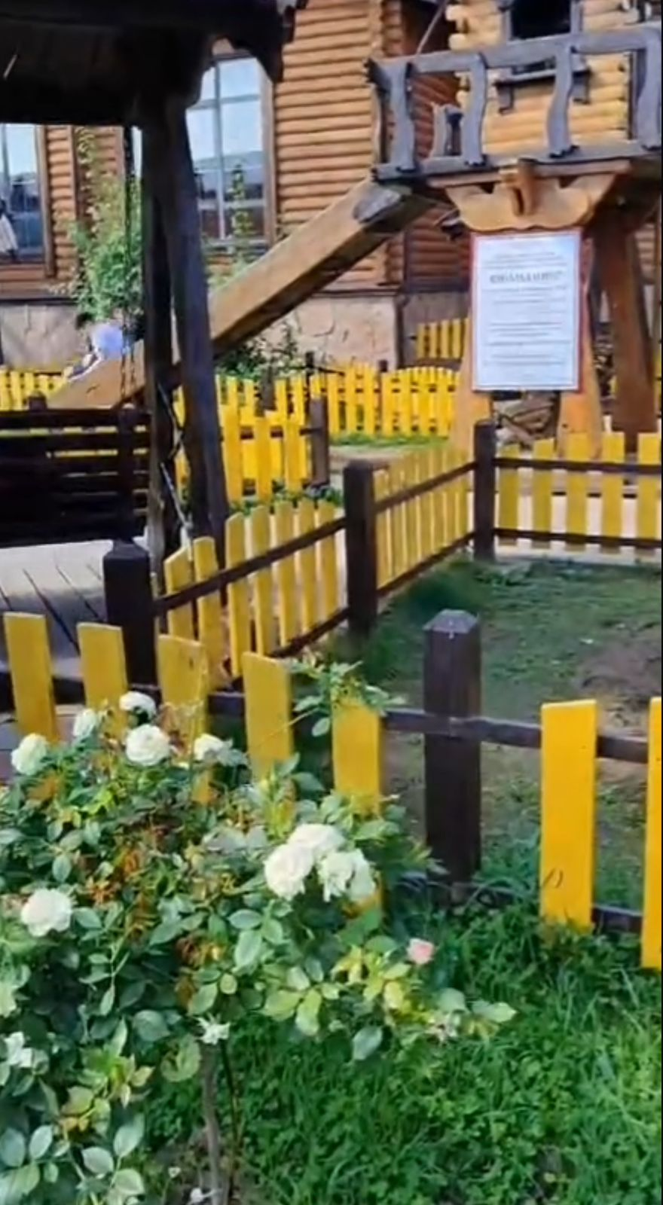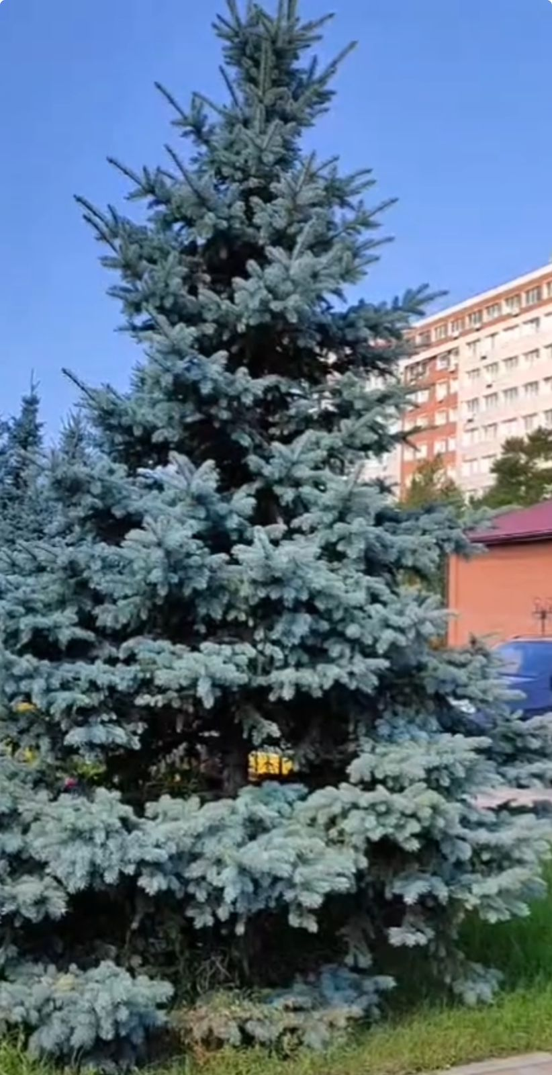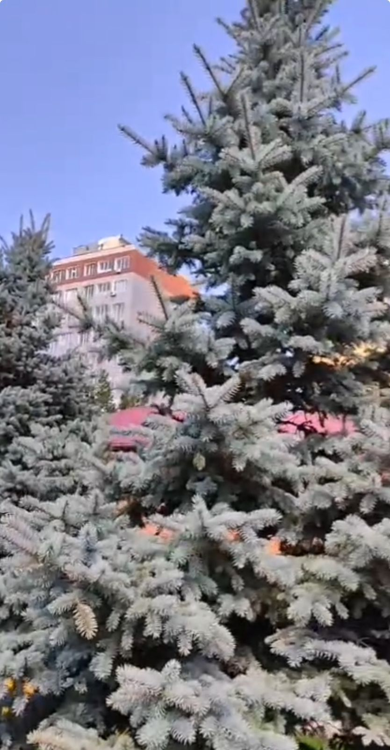
Текст взят из поста в социальной сети Instagram ОФ «Берегиня-Био» (@bereginia_bio).
ОФ «Берегиня—Био»: «Системная работа препаратами (ядохимикаты), в строго определенные периоды развития вредителя могут решить проблему по снижению его численности. Однако существуют и биологические препараты, не опасные для людей животных и других летающих насекомых. Сообщаем, что в 2023-24 г. на основании договора ООО Производственное Объединение (ПО) «Сиббиофарм», РФ, Новосибирская обл., г. Бердск, на базе территории «Старого города» в насаждениях елей (колючей, сибирской, европейской и других сортовых елей) проведено апробирование биологических препаратов по борьбе с тлей и конкретно с малой еловой ложнощитовкой. Ссылка на результаты и методику:
ttps://www.sibbio.ru/news/ot-otdela-marketinga/otsenka-effektivnosti-preparatov-bitoksibatsillin-i-baktofit-na-snizhenie-chislennosti-elovoy-lozhno/
Краткие выводы :
Эффективность препарата Битоксибациллинтм на снижение численности Еловой ложнощитовки Physokermes spp. (Coccidae, Hemiptera), обитающей на деревьях рода Ель (Picea) на территории г. Павлодар, доказана экспериментальным путем на модельных деревьях. Наиболее эффективным является 2-х кратный летний период обработок (последняя декада июня - первая декада июля), это период выхода стадии бродяжек из кокцид (зрелых самок). Для более эффективного результата, необходимо проводить 3-4 обработки вегетационный период, строго соблюдая календарь обработок.
Эффективность препарата Бактофит® против паразитарной и сапрофитной грибной инфекции Елей (Picea), опосредованной жизнедеятельностью Physokermes spp. (Coccidae, Hemiptera) доказана в результате трех- кратных обработок модельных деревьев в рядовых насаждениях ели. Доказана эффективность препарата по подавлению развития спорового материала, что опосредовано - благоприятно отразилось на физиологическом состоянии деревьев ели (увеличение длины побегов этого года по сравнению с прошлым годом, длина хвоинок на побеге). Препарат можно применять как вспомогательный в сочетании с Битоксибацилином, т.к. важно убрать источник питания грибов - сахаристые выделения тлей, в данном случае еловую ложнощитовку.
Летом 2025 года, рекомендуем охватить санитарно-оздоровительными мероприятиями все ели в селитебной зоне г. Павлодар.»

